中华人民共和国居民身份证
（样例信息）

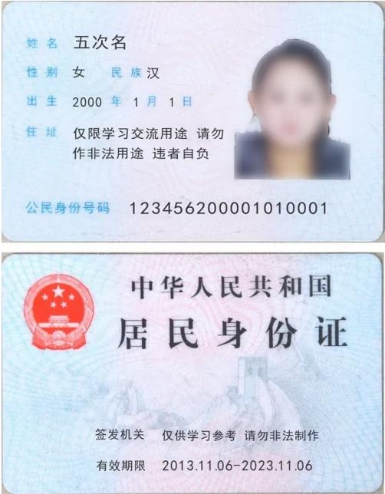
居民身份证与户口簿上的姓名、性别、出生日期、公民身份号码应当一致（户口簿上的公民身份号码为升位前15位数字的，视为一致），不一致的(户口簿上无公民身份号码的，视为不一致），当事人应当先到户口登记机关更正户口簿或者补领新的居民身份证。居民身份证有效期满、严重损坏不能辨认（不含无法通过身份证阅读器读取芯片信息）或者照片与本人相貌特征发生较大变化的，当事人应当补领新的居民身份证或者提交有效的临时居民身份证

证件在有效期内
照面清晰完整

营业执照
（样例信息）

